附件2 创意书格式

“蓝码志盟杯”兰州理工大学物联网创意大赛暨全国选拔赛作品创意书

(作品名称)

参赛队员姓名 XXX 学号 1416520 专业 物联网一班
参赛队员姓名 XXX 学号 1416520 专业 物联网一班
参赛队员姓名 XXX 学号 1416520 专业 物联网一班

注意：本格式只提供简单建议，参赛者可酌情删减相关步骤
投稿邮箱LUTIot@163.com，详情咨询请加QQ群464314297@群主、管理员
作 品 创 意 书
- 摘要
现代生活里，饮水机是每家必备的家用常见电器。但是，饮水机依然存在一些安全隐患值得大家注意。其中一个便是，当饮水机没有水的情况下，依然可以对饮水机进行加热，这其中必然会对饮水机造成不同程度的损坏，甚至可能带来严重的灾难。
- 作品介绍
日常生活中，饮水机基本每家必备，但大家却对饮水机存在的安全隐患不够重视，导致一系列的悲剧产生。其中，饮水机在没有水的情况下，依然会有粗心大意的消费者会打开加热按钮，这既加快了饮水机的损坏，而且严重的时候会造成悲剧。因此，本小组决定研究并解决这一安全隐患，让饮水在没有水的情况不可以加热（即不能启动加热），这样，便可放心的使用饮水机，不必担心电器的损坏和安全隐患。

- 工作原理
没有水的情况下不会启动加热装置，最重要的是解决怎么判断有没有水，水量低于多少就会始终不能启动加热装置。因为我们考虑在饮水机装水箱底部安装一个测试水压的装置，如果水压低于某一数值时会产生一个信号，提示不能启动加热装置。首先我们需要稍微改动饮水机的加热电路，增加一个开关，通过测试水压数值与设定数值进行比较，从而判断开关的接通与断开。饮水机加热原理如下：
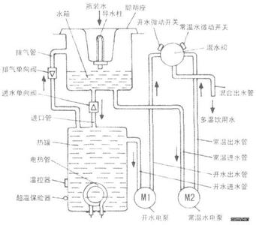

饮水机电路图如下:

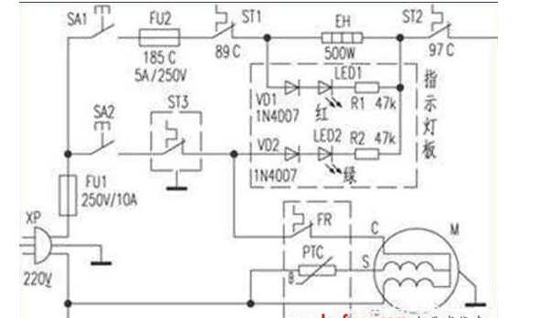
- 作品功能、特色
本产品，设计起来具备是饮水机变得更安全可靠，完全消除用户对于这方面的顾虑，通过测试水压的装置来控制加热开关的接通与断开，从而达到预期的目的。本产品只对电路和装备上增加一个水压测量装备，比较简单而且电路不需要重新设计，具有一定的可行性，有一定的市场价值。

- 作品结构
    - 硬件部分 （无需制作结构，只需提供创意即可）
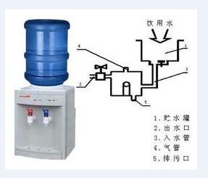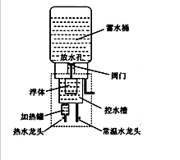
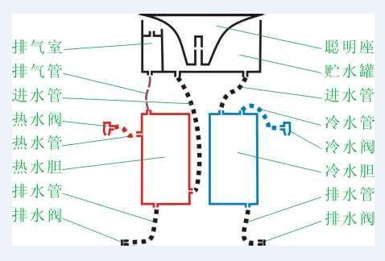

    - 软件部分（描述软件功能即可，无需附代码或软件）
无软件部分。

